УДОСТОВЕРЕНИЕ

ЗА ОДОБРЕН ТИП СРЕДСТВО ЗА ИЗМЕРВАНЕ

Measuring Instrument Type-approval Certificate

№ 10.07.4858

Издадено на производител:  Issued to manufacturer:  На основание на:  In Accordance with:  Относно:  In Respect of:  Знак за oдобрен тип:  Type Approval Mark:  Технически и метрологични характеристики:  Technical and metrological  characteristics:  Срок на валидност:  Valid until:  Вписва се в регистъра на одобрените за използване типове средства за измерване под №:  Reference №:  Дата на издаване на удостоверението за одобрен тип:  Date: | ЗАО „Тетра”, Украйна  чл. 32, ал. 1 от Закона за измерванията (ДВ, бр. 46 от 2002 г., изм. бр. 88 от 05 г., изм. и доп. бр. 95 от 2005 г.)  преносим уред за радиационен контрол на фотонно и неутронно лъчение и замърсеност на повърхности с алфа и бета радиоактивни вещества, тип МКС-08 „ДКС-96” с детектори: БДЗА-96, БДЗБ-96б, БДЗБ-96с, БДМГ-96 и БДМН-96    BG 10  4858  приложение, неразделна част от настоящото удостоверение за одобрен тип средство за измерване  14.07.2020 г.  4858  14.07.2010 г.  ПРЕДСЕДАТЕЛ:  К. Катеринов

Издадено на производител: ЗАО „Тетра”, Украйна

Относно: преносим уред за радиационен контрол на фотонно и неутронно лъчение и замърсеност на повърхности с алфа и бета радиоактивни вещества, тип МКС-08 „ДКС-96” с детектори: ВДЗА-96, ВДЗБ-96б, ВДЗБ-96с, ВДМГ-96 и ВДМН-96

- Описание на типа

Преносимят уред за радиационен контрол тип МКС-08 „ДКС-96” се състои от управляващ и визуализиращ модул тип УИК-06, към който може да бъде подвързан един от следните детекторни блокове:
- БДЗА-96 – за измерване на плътност на потока алфа лъчение (замърсеност на повърхности с алфа радиоактивни вещества),
- БДЗБ-96б - за измерване на плътност на потока бета лъчение (замърсеност на повърхности с бета радиоактивни вещества),
- БДЗБ-96с - за измерване на плътност на потока бета лъчение (замърсеност на повърхности с бета радиоактивни вещества),
- БДМГ-96 – за измерване на амбиентна еквивалентна доза и/или мощност на амбиетна еквивалентна доза от фотонно лъчение,
- БДМН-96 - за измерване на еквивалентна доза и/или мощност на еквивалентната доза от неутронно лъчение.

2. Технически и метрологични характеристики:
2.1. Технически характеристики:

- Управляващ и визуализиращ модул тип УИК-06
Захранване: три акумулаторни батерии от тип АА;
Тегло: 0,6 kg;
Размери: 136 mm х 75 mm х 27 mm;

- Детекторен блок тип БДЗА-96
Тегло: 0,9 kg;
Размери: диаметър 130 mm, дължина 240 mm;
Площ на детектора: 70 cm².

- Детекторен блок тип БДЗБ-96б
Тегло: 1,5 kg;
Размери: 1150 mm х 200 mm х 110 mm;
Площ на детектора: 100 cm².

- Детекторен блок тип БДЗБ-96с
Тегло: 0,3 kg;
Размери: диаметър 65 mm, височина 65 mm;
Площ на детектора: 15 cm².

- Детекторен блок тип БДМГ-96
Тегло: 0,3 kg;
Размери: диаметър 40 mm, дължина 250 mm.

- Детекторен блок тип БДМН-96
Тегло: 0,8 kg;
Размери: диаметър 54 mm, дължина 200 mm.

- Сферичен забавител към БДМН-96
Тегло: 7,3 kg;
Размери: диаметър 245 mm.

2.2. Метрологични характеристики

- Детекторен блок тип БДЗА-96
- Обхват на измерване: 0,1 ÷ 1.10⁴ min⁻¹.cm⁻²;
- Основна грешка: ± 20 %.

- Детекторен блок тип БДЗБ-96б
- Обхват на измерване: 3,0 ÷ 1.104 min-1.cm-2;
- Основна грешка: ± 20 %;
- Енергиен обхват: 0,12 ÷ 3,0 MeV.

- Детекторен блок тип БДЗБ-96с
- Обхват на измерване: 10 ÷ 3.104 min-1.cm-2;
- Основна грешка: ± 20 %;
- Енергиен обхват: 0,12 ÷ 3,0 MeV.

- Детекторен блок тип БДМГ-96
- Обхват на измерване:
по еквивалентна доза 0,1µSv ÷10Sv;
по мощност на еквивалентната доза 0,1µSv/h ÷10Sv/h;
- Основна грешка: ± 15 %;
- Енергиен обхват: 0,05 ÷ 3,0 MeV.

- Детекторен блок тип БДМН-96
- Обхват на измерване:
по еквивалентна доза 0,1µSv ÷1Sv;
по мощност на еквивалентната доза 0,1µSv/h ÷0,1Sv/h;
- Основна грешка: ± 25 %;
- Енергиен обхват: 0,025eV ÷ 3,0 MeV.

3. Места за поставяне на знаци, удостоверяващи резултатите от метрологичен контрол:

Знакът за одобрен тип се нанася от вносителя в близост до означенията на типа.

Знаците (марки за залепване), от първоначална и последващи проверки, се поставят на управляващия и визуализиращ модул и на всеки детектор в позиция 1.

- УИК-06

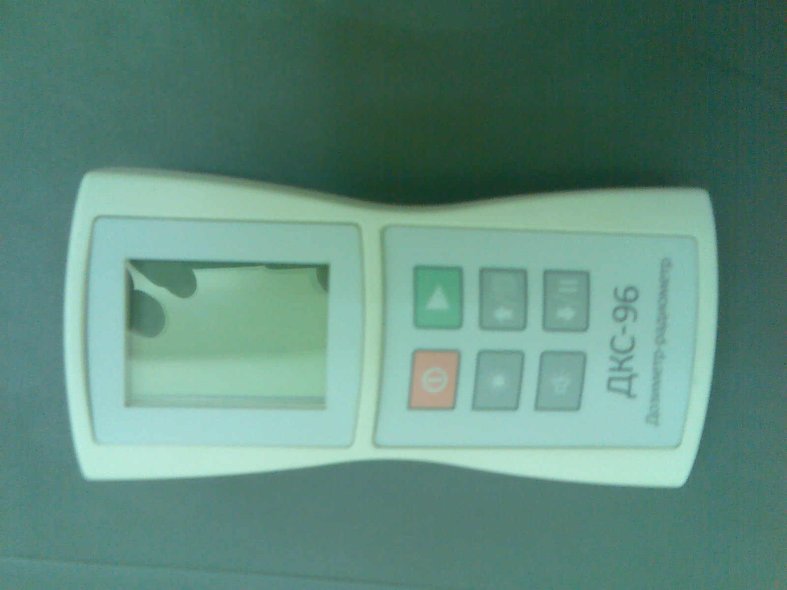

1

- БДЗА-96

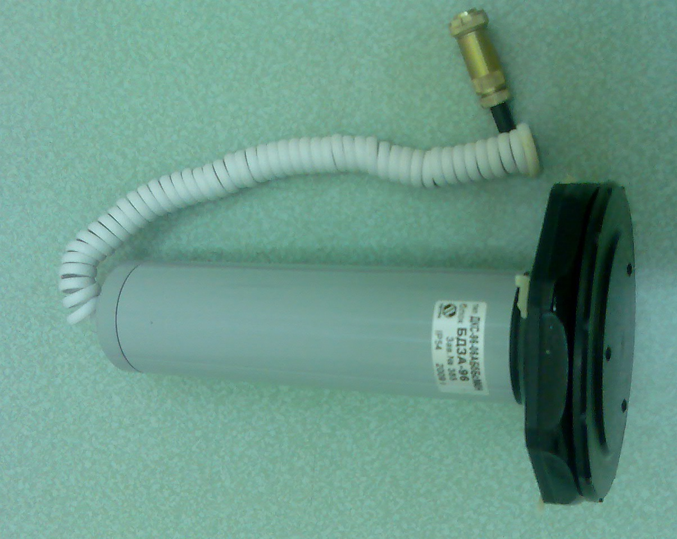

1

- БДЗБ-96б

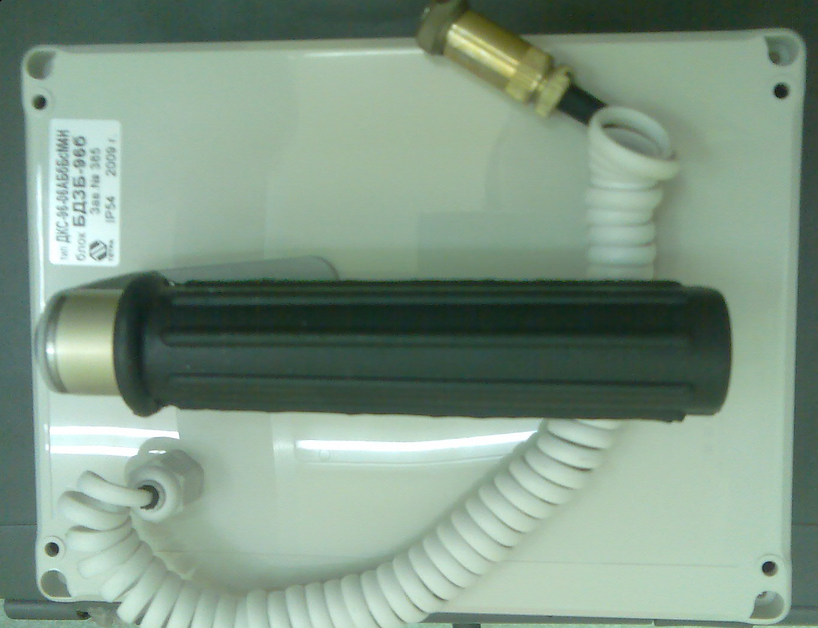

1

- БДЗБ-96с

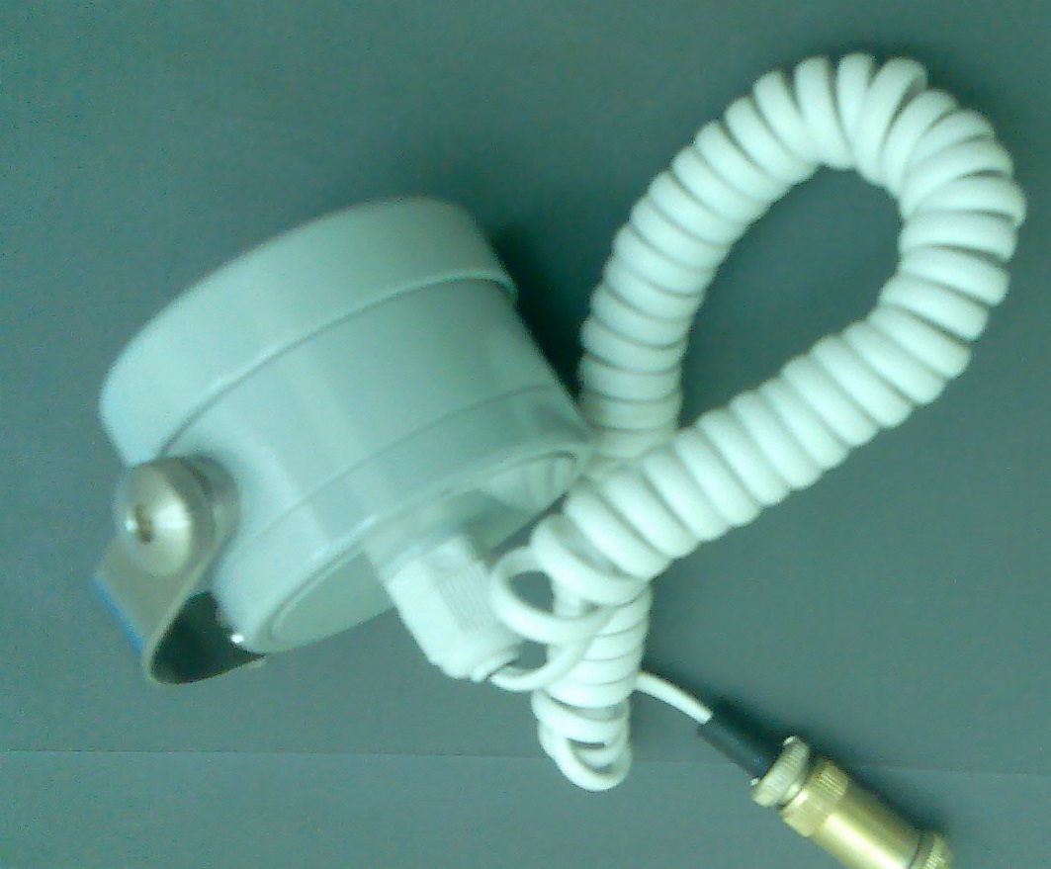
1
- БДМГ-96

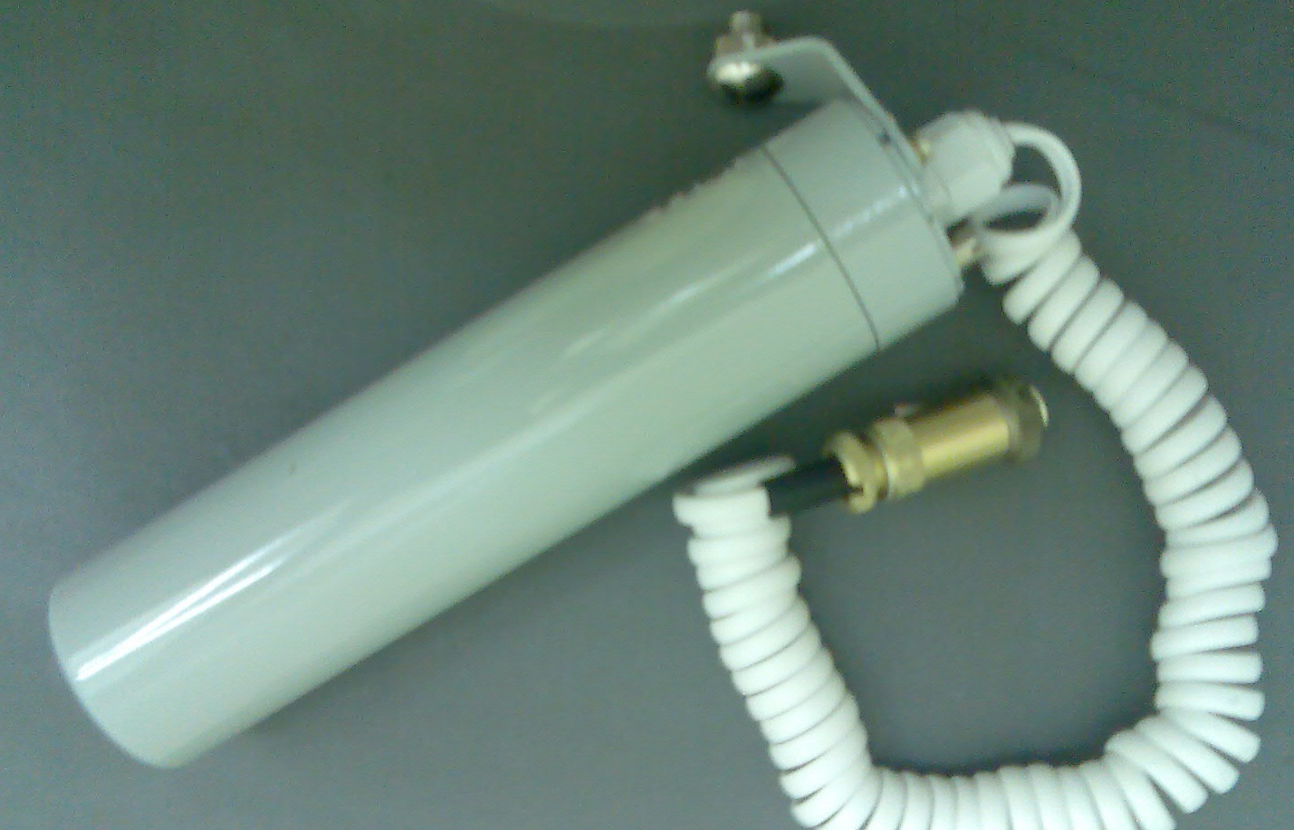

1

- БДМН-96

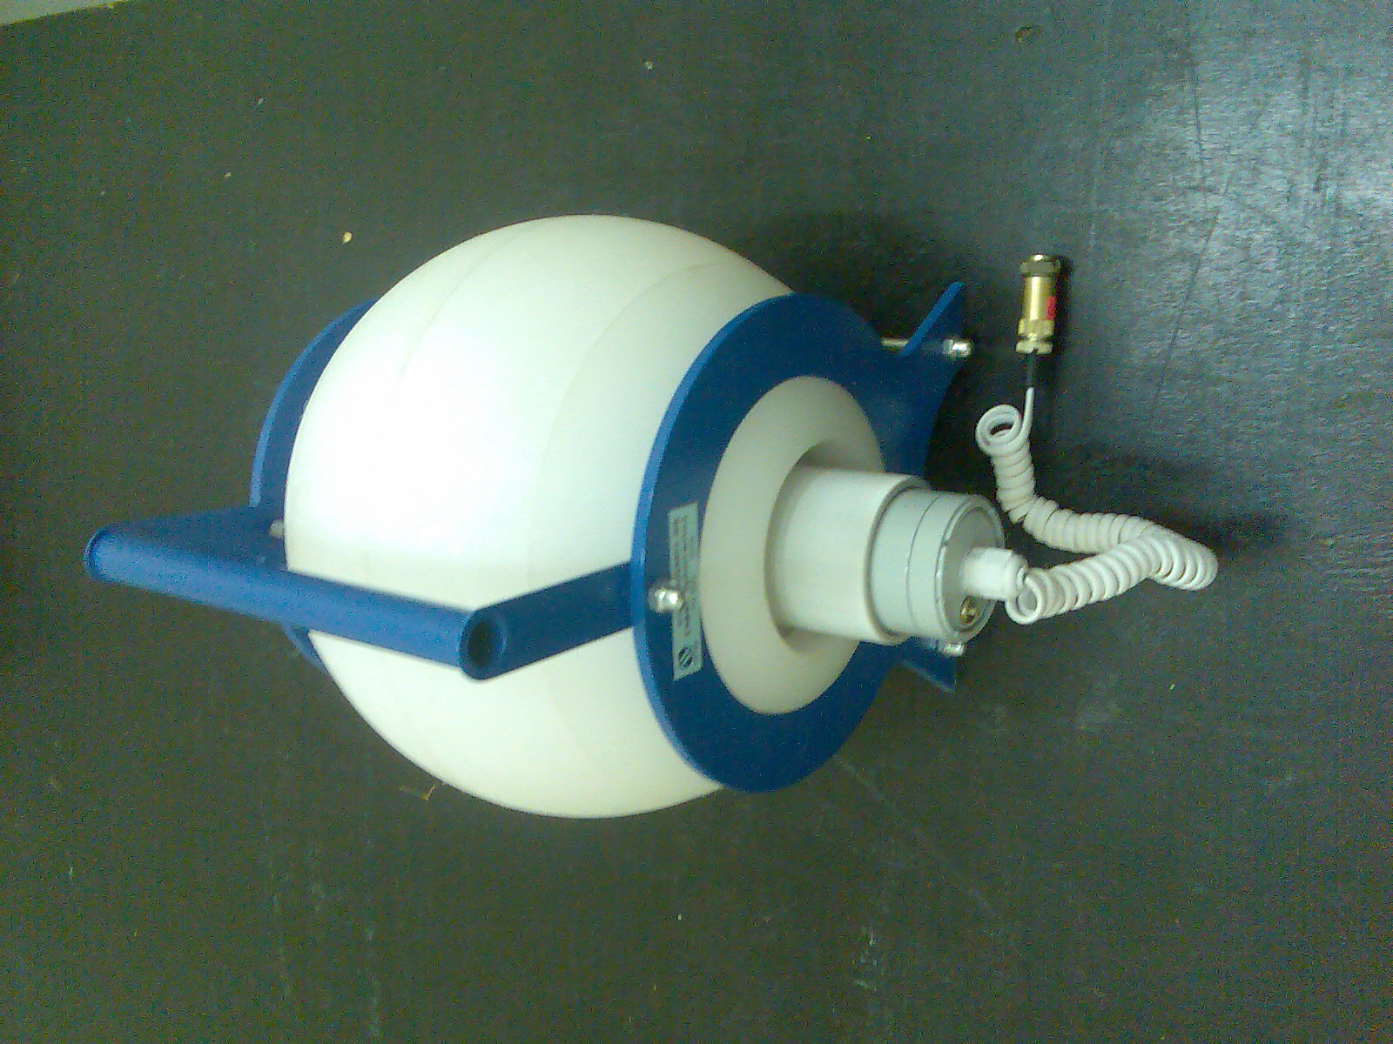

1

